104學年度華勛國小 視力保健 成果照片
活動名稱：護眼營養講座 活動時間： 104 . 9 . 8
參與對象：六年級全體學生 活動地點： 活動中心
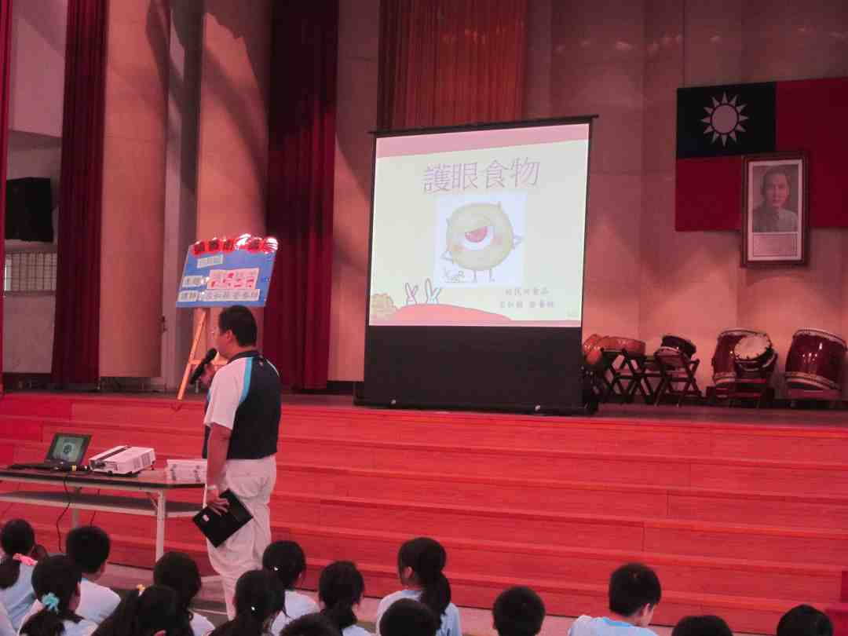 | 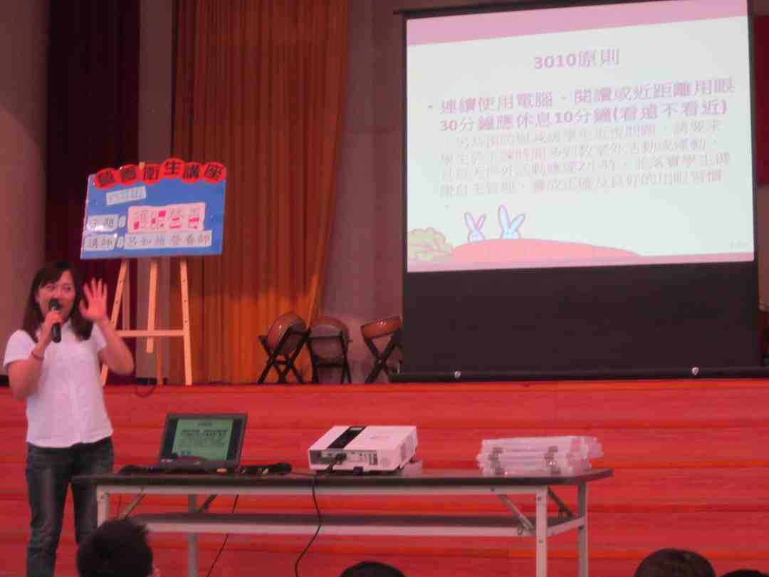
主任進行講座開場 | 營養師說明視力保健與護眼食物
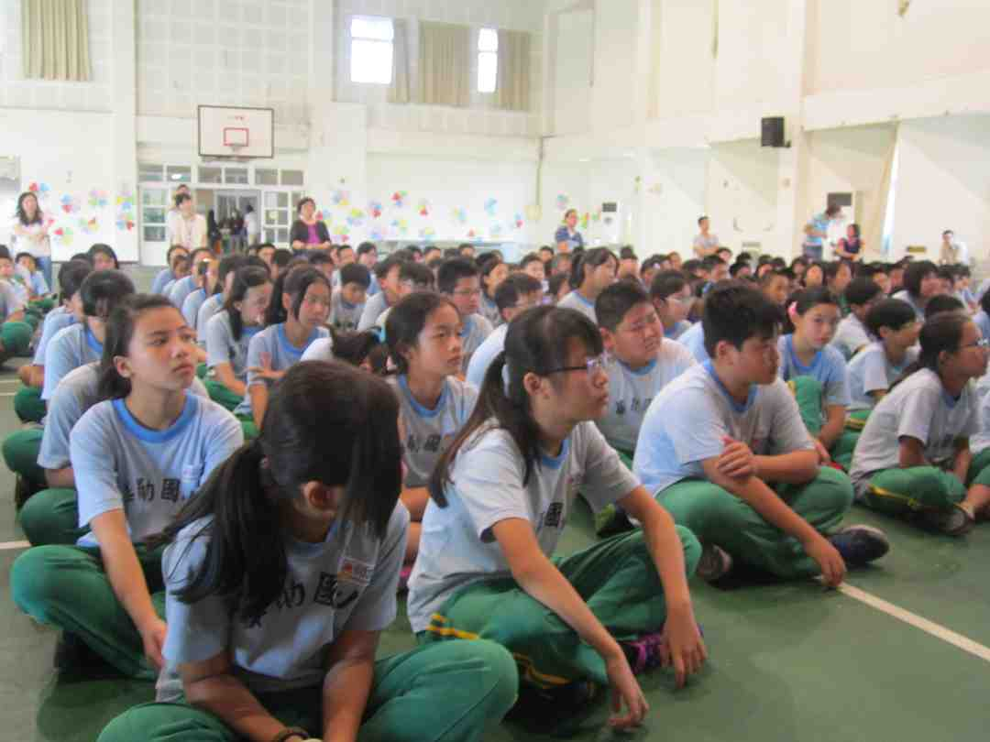 | 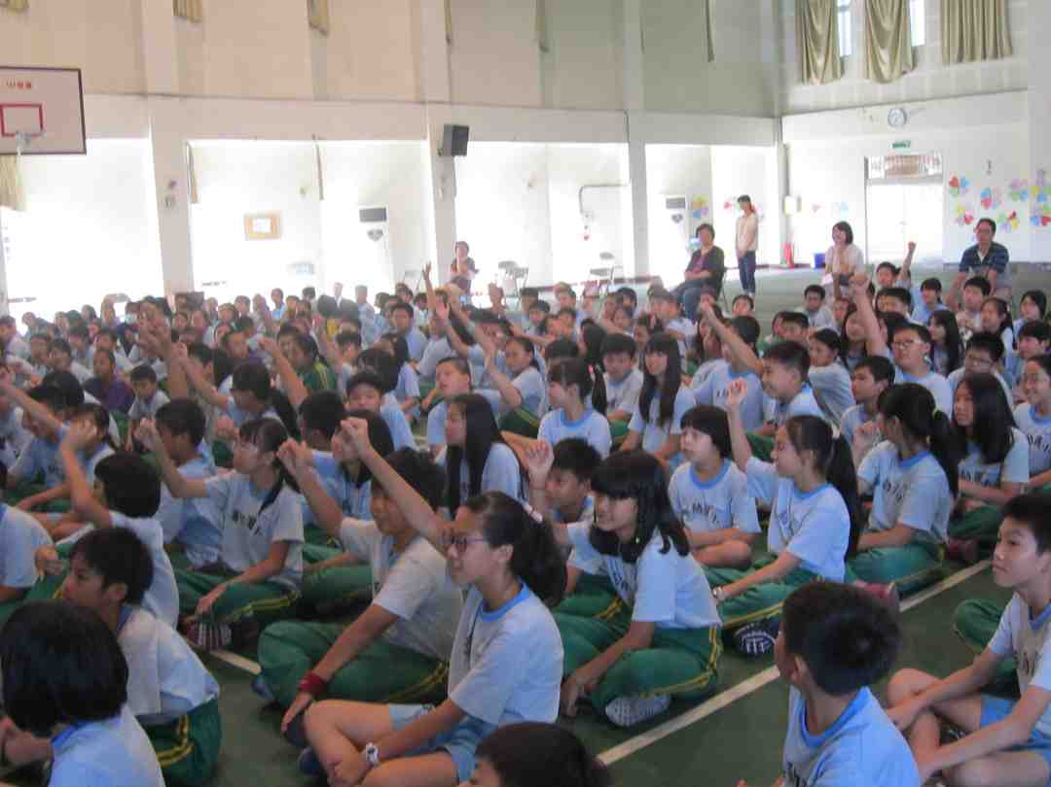
學生各個專注聆聽 | 學生踴躍舉手發言
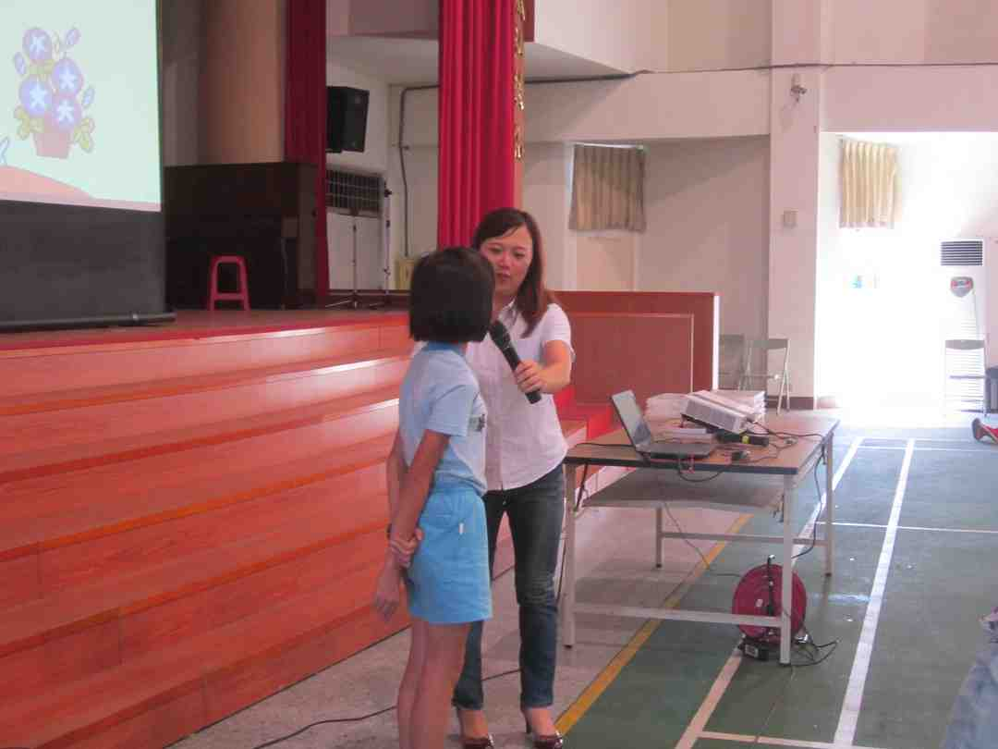 | 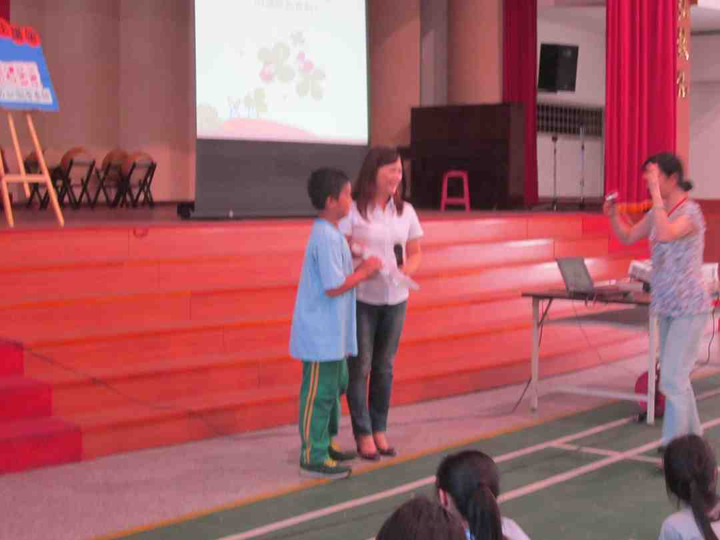
學生大方上台發表 | 領取獎品與營養師合影

